并行计算第13周作业

苏锦华 2017201620

# 第一题

使用主菜单直接进行仓库创建，注意建立git仓库，之后可以直接上传github。

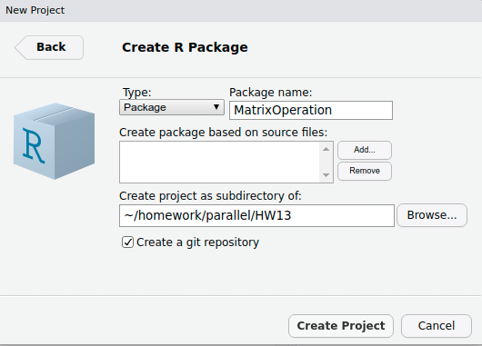

# 第二题

直接定义函数使用%*%进行运算，返回结果。

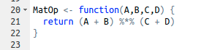

结果发现有误，也就是return时只返回了A+B的结果。

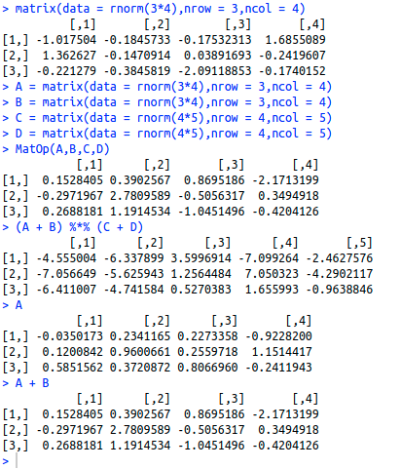

在return上外加一层括号就成功返回了正确结果。

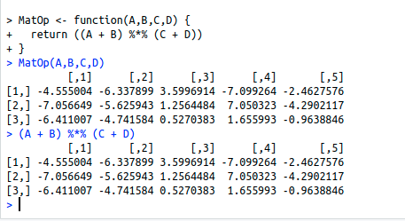

# 第三题

直接在R文件内编写文档，经过roxygen2编译后转换为Rd格式，效果如下。

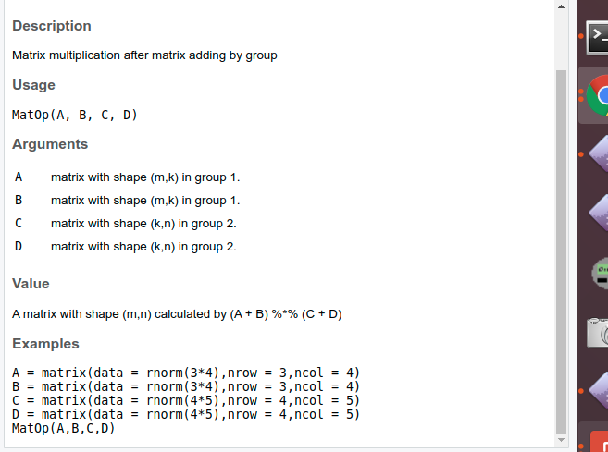

# 第四题

使用的数据保存在data/test.Rdata。

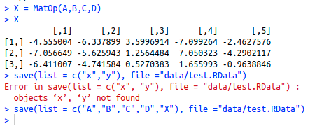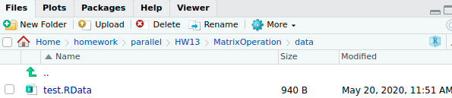

# 第五题

使用MIT协议，同时在github创建数据仓库，注意maintainer后应该注释个人邮箱而非个人网站。

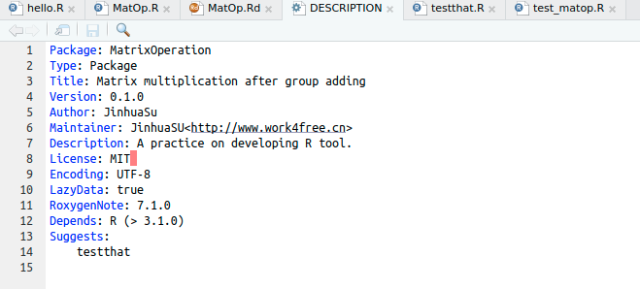

# 第六题

编写测试文件，检测矩阵的shape与最后的数值是否合理。

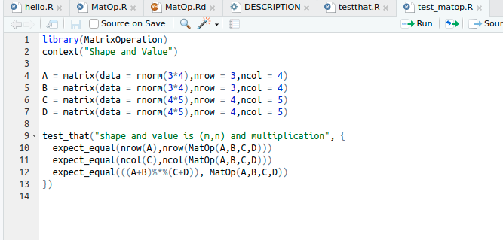

最终测试结果显示函数功能正常。

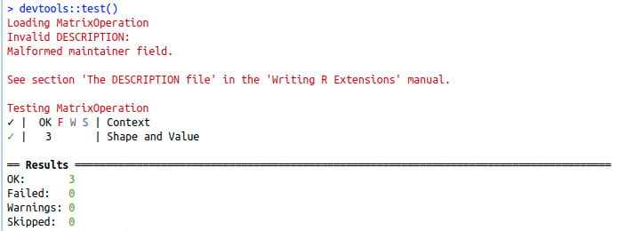

# 第七题

编写CITATION，注意我这里写错了，后面无法使用citation（）函数，citHeader和citEntry没有cite。

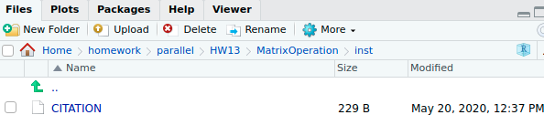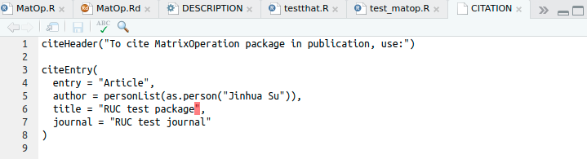

# 

# 第八题

清空数据环境并加载包后使用data（test），发现获得了实现保存好的数据。

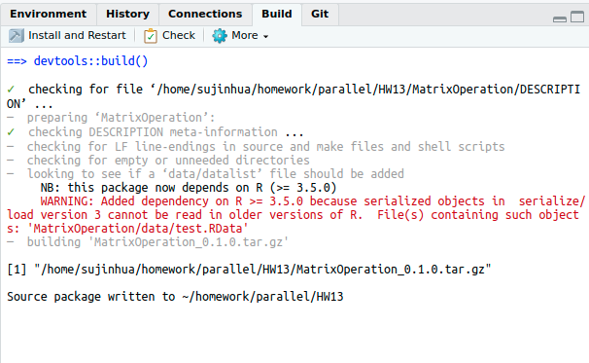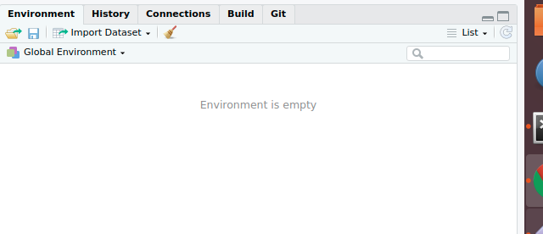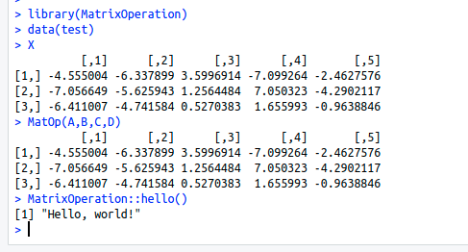

# 第九题

使用？来查看函数的说明文档，使用citation来查看引用。

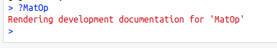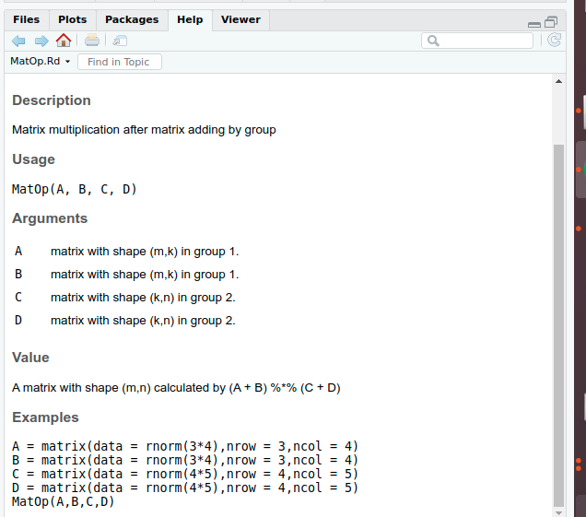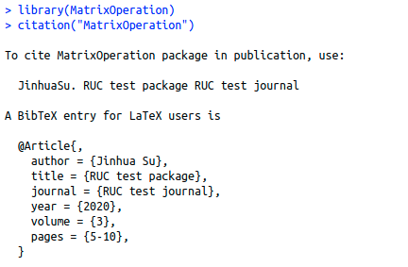

# 第十题

将本地仓库代码上传github，再使用devtool进行安装，发现最终R包成功安上。

